Arduino’da PullUp/PullDown dirençler – Ders 002

**Pull-up dirençler**; elektronik devrelerde lojik sistemlere girişlerin (input), eğer dışarıdan bağlı cihazların bağlantısı kesildiyse, umulan lojik seviyelerde kalmalarını sağlamada kullanılır.

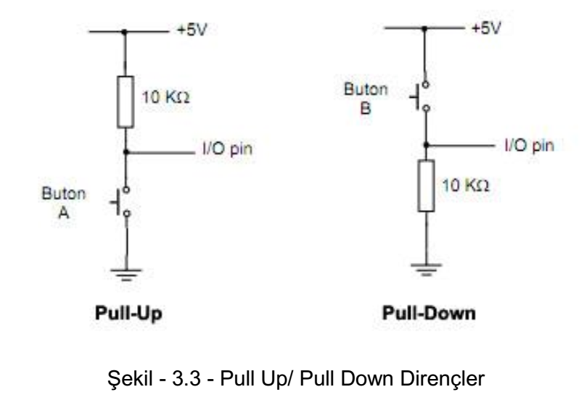

**Pull-Up ve Pull-Down Direnç Nedir?**

Pull-Up ve Pull-Down dirençler, bir direnç çeşidi olmaktan çok direnç sistemleridir. Fakat bir direnç çeşidi olmamasına karşın günlük hayatta sıkça pull-up direnç ya da pull-down direnç olarak tanımlanırlar. Bu yazımızda pull-up ve pull-down dirençlerin çalışma prensiplerini ve nerelerde kullanıldıklarını açıklayacağız.

**Tanım Olarak Pull-Up ve Pull-Down Direnç**

İngilizce pull "çekmek, asılmak" anlamına gelmektedir. Pull-up ve pull-down ise "yukarı çekmek ve aşağı çekmek" anlamına gelmektedir. Pull-up dediğimizde up +Vcc tarafıdır, pull-down dediğimizde ise down GND (toprak) tarafıdır. Sistemi kolayca hatırlayabilmek adına kullanılabilecek basit bir mantık da vardır. pull-up/down denildiğinde direnç altta ise İngilizce alt anlamına gelen down, üstte ise İngilizce üst anlamına gelen up olarak adlandırılır ya da bu mantık butonla ters anlamlandırılarak da kullanılabilir.

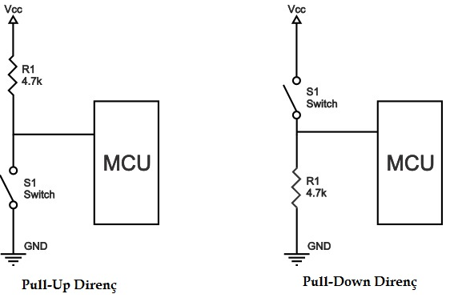

**Pull-Up ve Pull-Down Dirençler Nasıl Çalışır?**

Pull-up ve pull-down dirençler genel olarak lojik sistemlerde kullanılırlar. Devrelerde asıl kullanılma amaçları bağlı oldukları mikrodenetleyicilerde ya da entegrelerde lojik değerler arasındaki geçişi manuel bir switch butonla sağlamaktır. Örneğin, bir mikrodenetleyicinin başlangıçta lojik-0 olarak atanan bir pini, lojik-0'dan lojik-1'e getirilmek istendiğinde pull-down direnç kullanılır. Pull-down dirençte yukarıdaki şekilde görüldüğü gibi mikrodenetleyicinin giriş (input) olarak atanan pini 4.7K'lık direnç üzerinden toprağa bağlanarak lojik-0 (low) değerini alır. Buton ile toprak arasındaki direncin kullanılmasının nedeni mikrodenetleyici pininin kararsız durumda kalmamasını sağlamaktır. Aradaki direncin olmadığı durumu düşünürsek, butona basıldığında +Vcc ile toprak arasında kısa devre oluşacak ve buradan mikrodenetleyicinin pinine kararsız bir veri (Örneğin; 0-5 volt arası sürekli değişen bir gerilim değeri) gönderilecektir. Bunu önlemek için buton ile toprak arasına direnç konulur ve butona basılıyken mikrodenetleyiciye kararlı bir lojik-1 (high) verisinin gitmesi sağlanır. Butona basılmadığında da zaten mikrodenetleyiciye kararlı bir lojik-0 (low) verisinin gittiği görülmektedir.

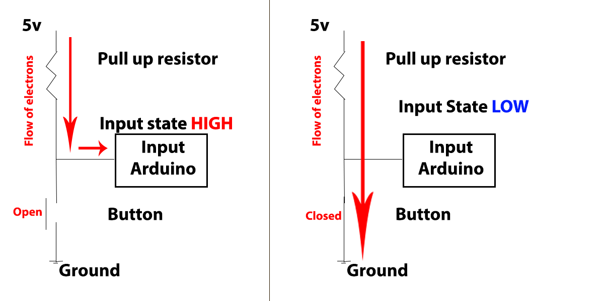

Pull-up direnç de pull-down ile aynı mantıkla çalışmaktadır. Burada tek fark giriş(input) olarak atanan mikrodenetleyici pininin lojik-1'den (high) lojik-0'a (low) geçmesi sağlanır. Pull-up'ta butona basılmazken mikrodenetleyiciye lojik-1 verisi gönderilir. Butona basıldığında ise +Vcc ve toprak arasında akım oluşur ve mikrodenetleyicinin pini direk olarak toprağa bağlandığı için pine kararlı bir lojik-0 verisi gönderilir.